BÀI 1. HOA VÀ CÂY CẢNH QUANH EM

1. MỘT SỐ LOẠI HOA VÀ CÂY CẢNH PHỔ BIẾN
Câu 1: Em hãy quan sát và cho biết tên các loại hoa có trong hình dưới đây.
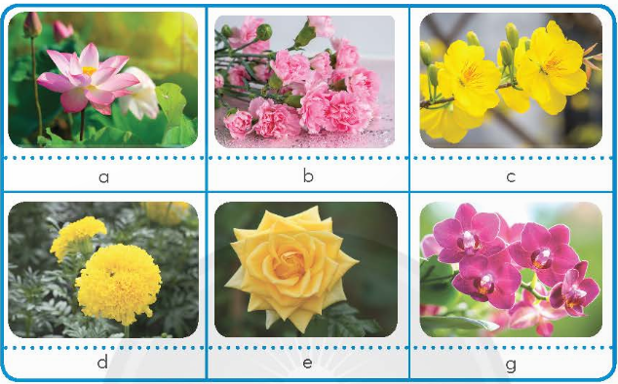
Trả lời:
- a. Hoa sen.
- b. Hoa hồng.
- c. Hoa mai.
- d. Hoa cúc.
- e. Hoa hồng.
- g. Hoa lan.

Câu 2: Em hãy quan sát và cho biết tên các loại cây cảnh có trong hình dưới đây.
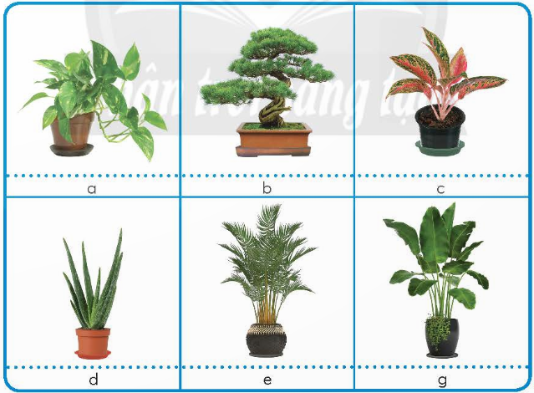
Trả lời:
- a. Cây trầu bà.
- b. Cây bon sai.
- c. Cây bao thanh thiên.
- d. Cây lưỡi hổ.
- e. Cây cau tiểu trâm.
- g. Cây chuối cảnh.

2. MỘT SỐ ĐẶC ĐIỂM CHÍNH CỦA HOA VÀ CÂY CẢNH
Câu 1: Em hãy quan sát và mô tả đặc điểm của các loại hoa, cây cảnh có trong hình dưới đây. Theo em, các loại hoa này thường nở vào mùa nào trong năm?
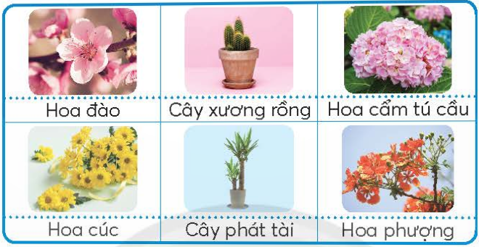
Trả lời:
- Hoa đào:
- Cây thân gỗ nhỏ.
- Lá hoa đào có hình mũi mác.
- Nở vào mùa xuân.
- Cây xương rồng:
- Thân mọng nước, hai lá mầm và có hoa giống như sen đá.
- Mọc thành bụi, lá có dạng gai, mức độ thoát hơi nước thấp.
- Sống quanh năm.
- Hoa cẩm tú cầu:
- Cánh hoa mỏng manh, xếp chồng chen chúc lẫn nhau.
- Nở rộ từ tháng 5 đến tháng 12.
- Hoa cúc:
- Thân cúc thuộc thân thảo nhỏ, có nhiều đốt giòn dễ gãy càng lớn càng cứng.
- Hoa cúc có nhiều màu sắc khác nhau như màu đỏ, hồng, tím, trắng, vàng.
- Nở vào mùa thu.
- Cây phát tài:
- Thân bụi có nhiều đốt , cây phát tài có nhiều nhánh.
- Lá cây mọc dài bên ngoài lá màu xanh bên trong màu vàng lá trơn bóng.
- Hoa phượng:
- Tán lá của phượng khá rộng, hoa màu đỏ tươi hoặc đỏ cam, đôi giống có màu tím và cánh hoa xoè hết cỡ.
- Thân hoa thường cao từ 6 - 15 mét.
- Nở vào mùa hè.

Câu 2: Em hãy gắn thẻ mô tả đặc điểm, ý nghĩa của loại hoa, cây cảnh tương ứng với hình ảnh minh họa dưới đây.
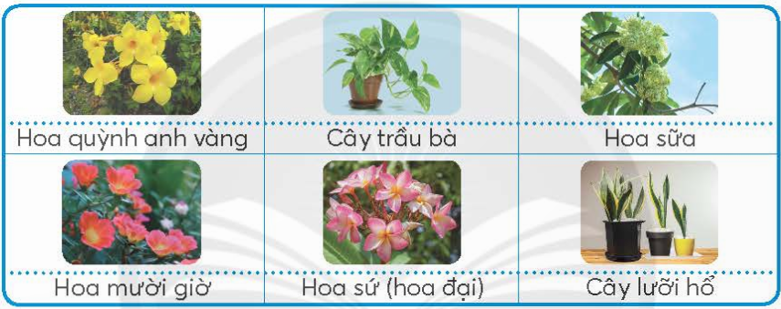
Trả lời:
- Hoa quỳnh anh vàng - thẻ 6.
- Cây trầu bà - thẻ 3.
- Hoa sữa - thẻ 1.
- Hoa mười giờ - thẻ 5.
- Hoa sứ (hoa đại) - thẻ 2.
- Cây lưỡi hổ - thẻ 4.

3. LỢI ÍCH CỦA HOA VÀ CÂY CẢNH
Câu 1: Dựa vào các hình ảnh gợi ý dưới đây, em hãy nêu lợi ích của hoa và cây cảnh đối với đời sống.
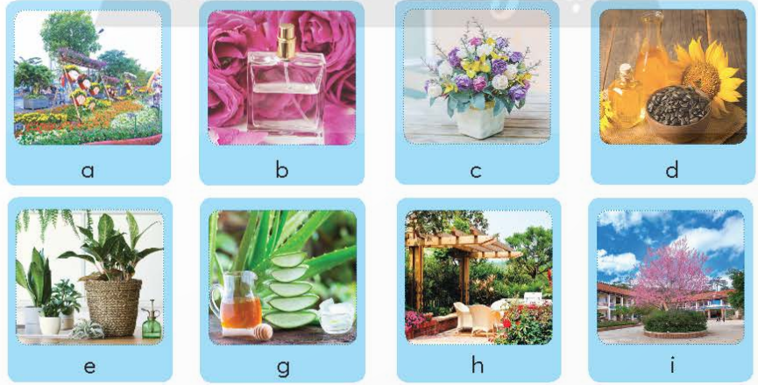
Trả lời:
Lợi ích của hoa và cây cảnh đối với đời sống là:
- Trang trí cảnh quan (vườn hoa, nhà ở, khách sạn, trường học...).
- Sáng chế ra nước hoa.
- Làm đồ ăn.
- Làm cây cảnh.
- Chăm sóc sức khỏe.

Câu 2: Em hãy gắn thẻ mô tả lợi ích loại hoa, cây cảnh tương ứng với hình ảnh minh họa dưới đây.
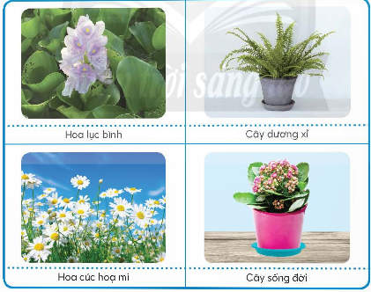
Trả lời:
- Hoa lục bình - thẻ 2.
- Cây dương xỉ - thẻ 3.
- Hoa cúc họa mi - thẻ 4.
- Cây sống đời - thẻ 1.

LUYỆN TẬP
Câu 1: Ngoài những loại hoa và cây cảnh đã được học trong bài, em hãy kể tên những loại hoa và cây cảnh khác mà em biết.
Trả lời:
Một số loại hoa và cây cảnh là:
- Cây kim tiền.
- Cây ngũ gia bì.
- Cây vạn niên thanh.
- Cây lộc vừng.
- Hoa lan.
- Hoa thược dược.

Câu 2: Em hãy nêu đặc điểm và lợi ích của các loại hoa, cây cảnh có trong hình dưới đây.
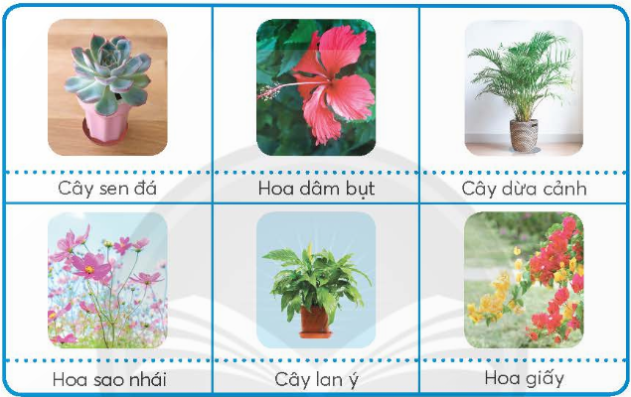
Trả lời:
- Cây sen đá:
- Giống cây nhỏ, gần như không có thân mà chỉ thấy lá, là giống cây mọng nước và lá thường xếp thành hình như những bông hoa, nhất là hoa sen.
- Ưa mọc trên đá, sỏi, nhưng nơi khô cằn.
- Lợi ích: gia tăng không khí; giải tỏa căng thẳng; cải thiện trí nhớ...
- Hoa dâm bụt:
- Dạng cây thân gỗ, phân nhánh nhiều, lá cây màu xanh, viền có răng cưa, lá mọc xen kẽ nhau.
- Bông hoa có nhiều màu sắc khác nhau như màu vàng, đỏ, hồng, cam...
- Hoa râm bụt to mọc đơn ở từng nách lá, những cánh hoa nhẹ nhàng mang màu sắc trẻ trung, tươi tắn.
- Lợi ích: chống oxy hóa; làm thức uống...
- Cây dừa cành:
- Cây được lai giữa họ nhà cau và dừa.
- Thân cây dừa cảnh hơi cong cong giống còn lá thì xẻ dài giống như họ nhà dừa.
- Hoa và quả của nó lại có đặc điểm nổi bật giống như họ nhà cau.
- Cây dừa cảnh thường mọc thành từng cụm, bụi chứ không mọc đơn lẻ từng cây một.
- Lợi ích: trang trí.
- Hoa sao nhái:
- Mọc thành bụi, chiều cao cây từ 40 - 80 cm.
- Thân cây mọc đứng, mảnh mai, vỏ thân màu xanh nhạt có nhiều phớt tím, trơn láng hoặc có lông thưa.
- Cây có lá kép 3 lần, mọc so le nhau, cuống lá dài, lá chét hình thon đỉnh nhọn, gân lá hình lông chim, lá hoa sao nhái mềm.
- Lợi ích: trang trí.
- Cây lan ý:
- Mọc thành từng bụi.
- Lá cây màu xanh thẫm và bóng, có gân xanh nhạt màu.
- Hoa nhỏ thường mọc thành cụm hình trụ cong; có màu trắng ngà hoặc vàng nhạt; và bên ngoài được bao quanh bởi mo lá hình gần giống trái tim có màu trắng muốt hoặc pha lẫn chút xanh nhạt.
- Lợi ích: trang trí; tiêu diệt tế bào nấm mốc trong nhà.
- Hoa giấy:
- Thuộc cây thân gỗ, phân nhiều nhánh.
- Lá thường có màu xanh, lá đơn mọc cách nhau. Lá cây hoa giấy có hình trái xoan thon dài về đỉnh và tròn ở gốc.
- Hoa giấy có nhiều cánh hợp lại thành, mỗi cánh hoa rất mỏng, giống như tờ giấy nên loài hoa này mới có tên gọi là hoa giấy.
- Lợi ích: hạ sốt; trị ho; giải độc cơ thể; trang trí.

VẬN DỤNG
Câu 1: Em hãy chọn một loại hoa thuộc cây cảnh để trang trí ở phòng khách, góc học tập,.. trong nhà.
Trả lời:
- Em có thể trồng cây hoa giấy, cây kim tiền, cây dương xỉ...

Câu 2: Hãy giới thiệu cho các bạn những sản phẩm làm từ hoa mà em biết.
Trả lời:
Những sản phẩm làm từ hoa mà em biết là:
- Vòng hoa.
- Hoa cưới.
- Nước hoa.
- Thực phẩm chăm sóc cơ thể.
- Thực phẩm chăm sóc da.

